**Конспект**

образовательной деятельности для детей старшего дошкольного возраста

«Путешествие в летний сад», 2014г.

**Территория:** муниципальное образование Темрюкский район

**Учитель-логопед МБДОУ ДС КВ №24:** Стрижак Валентина Васильевна

**Группа**: подготовительная группа детей с ОНР

**Лексическая тема**: «Лето».

**Форма проведения**: презентация

**Цель**: Закрепить знания детей по лексической теме «Лето».

**Коррекционно - образовательные задачи:**

- обогащать словарь по теме «Лето»;

- продолжать учить называть пропущенный в слове звук, в умении подбирать слова на определённый звук;

- упражнять детей в образовании существительных множественного числа родительного падежа, в согласовании прилагательных с числительными,

- упражнять детей в правильном употреблении существительных в роде, числе и падеже;

- упражнять детей в умении делить слова на слоги;

- совершенствовать у детей выразительность речи, умение отвечать на вопросы полным предложением.

**Коррекционно - развивающие задачи:**

-развивать общую и мелкую моторику;

- развивать координацию речи с движением;

- развивать психические процессы: внимание, память, воображение, логическое мышление.

**Коррекционно -**  **воспитательные задачи:**

- способствовать социализации воспитанников;

- воспитывать бережное отношение к природе, доброжелательное отношение к окружающим и друг к другу;

- создать у детей положительный эмоциональный настрой.

**Использованные современные образовательные** **технологии:**

**наглядного моделирования**: схемы слов (домики с окошками по количеству слогов в слове);

**игровые технологии :** д/и«Какой, какая, какое, какие?»,д/и «Кто в домике живёт? », д/и «Собери цветок»;

**здоровьесберегающие:** физкультминутка,дыхательная гимнастика,

подвижная игра «Найди дом для насекомого», игра «Экологический десант»

игра с прищепками «Крылышки для стрекозы»;

**цифровые образовательные ресурсы:** программыMicrosoft Office Word , Microsoft Office Exsel, Microsoft Office Pover Point.

**Материал:** ноутбук, презентация; иллюстрации насекомых, прищепки, крылышки, «туловища стрекоз», 2 обруча, 2 корзины с «мусором», картинки-раскраски).

**Ход занятия:**

**I.Вводная часть.**

**Организационный момент.** ( дети стоят вокруг логопеда)

Логопед: Ребята, посмотрите в окно и скажите, какое сейчас время года?

А какое время года было до весны? Какое время года наступит после весны? Что наступит после лета? Что было до зимы? Какое у вас любимое время года?

(логопед предлагает детям присесть)

Логопед: А какое моё любимое время года вы узнаете, если отгадаете мою загадку:

Песен полон лес и крика,

Брызжет соком земляника,

Дети плещутся в реке,

Пляшут пчёлки на цветке…

Как зовётся время это?

Ну, конечно, это… (лето)

- Ребята, а вы знаете, что бывает летом?

**2ч. Дидактическая игра «Бывает - не бывает»**

- Летом дети купаются и загорают? (да)

- Летом дети катаются на санках? (нет)

- Летом распускаются цветы? (да)

- Летом на деревьях желтые и красные листья? (нет)

- Летом дети лепят снежную бабу?

- Летом дети катаются на велосипеде?

- Летом на улице идёт снег?

- Летом капает тёплый дождик?

**II.Основная часть.**

**1.Сообщение темы занятия.**

Логопед: Сегодня я приглашаю вас в летний сад, мы в нем погуляем, поговорим о лете, увидим много интересного, отгадаем загадки и поиграем в игры. Итак, становитесь друг за другом.

**2.Физкультминутка.**

Ну-ка дружно, дети, встали

И на месте пошагали.

Руки вверх, руки вниз,

Влево - вправо наклонись.

Поднимайте ноги выше,

Вот мы и к полянке вышли.

Импровизация движений в такт стихотворению.

- Вот мы и на лесной поляне. (дети усаживаются на стулья)

- Ребята, а скажите-ка, чего в летнем саду много? (много травы, деревьев, кустов, цветов)

- А знаете ли вы названия цветов, которые растут в саду?

**3.Игра «Назови цветы»** (по слайдам №1-8)

(розы, тюльпаны, ирисы, лилии, нарциссы, циннии, гладиолусы, георгины)



**Розы**  **Тюльпаны**



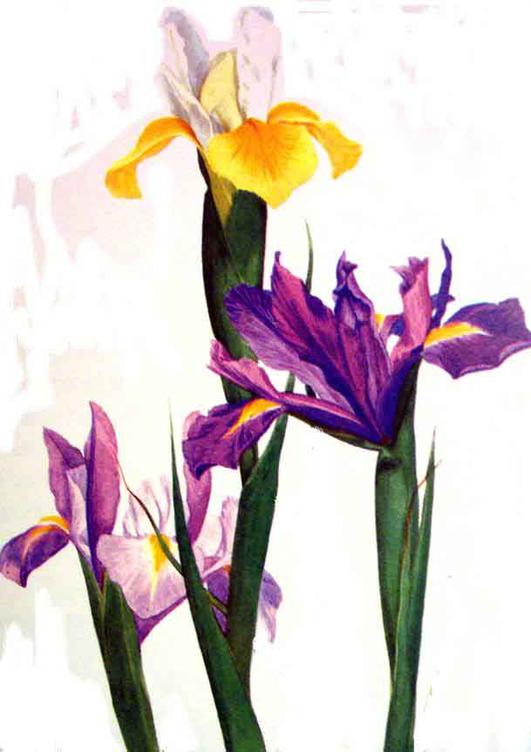

**Ирисы**  **Лилии**



**Нарциссы**  **Циннии**



**Гладиолусы** **Георгины**

(дети вспоминают и называют цветы)

**4. Игра «Собери цветок» (слайд №9)**

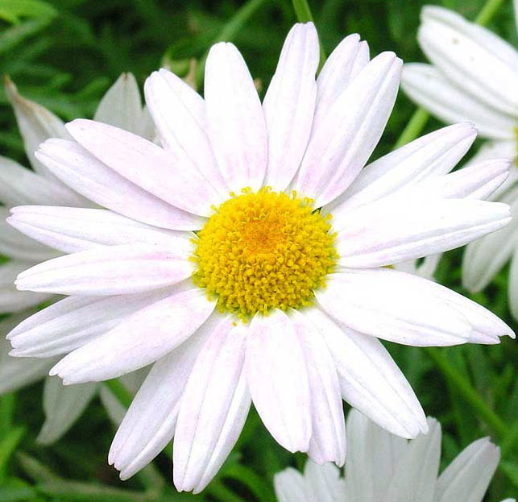

**Ромашка**

Логопед: Над поляной озорник-ветер пролетал,

У ромашек лепестки все оборвал,

Вы, ребята, помогите,

Лепестки все соберите.

(дети собирают лепестки с картинками на определённый звук.)

Логопед: Вот и зацвели в саду опять цветы.

Как чудесно они пахнут. Давайте вдохнём их аромат!

**5.Дыхательная гимнастика**: дети медленно вдыхают воздух через нос и резко выдыхают через рот. (3-4 раза)

**6. Дидактическая игра «Какой, какая, какое, какие?» (со словом цветочный)**

Логопед: Ребята, по очереди отвечайте на вопрос.

- Какой аромат?( цветочный)

- Какое поле? И т.д.

(аромат, поле, венок, луг, поляна, мёд, мыло, духи, магазин, горшок)

Логопед: - На этой поляне мы не одни!

Среди цветов душистых,

В траве лесной густой

Живёт народец маленький,

Весёлый, озорной.

Они твои знакомые,

Ведь это… (насекомые)

Логопед: А каких насекомых можно встретить на этой полянке вы узнаете, если загадки отгадаете.

7.**ЗАГАДКИ:** (слайды № 10 - 14)

1. Шевелились у цветка

Все четыре лепестка,

Я сорвать его хотел,

Он вспорхнул и улетел. (бабочка)

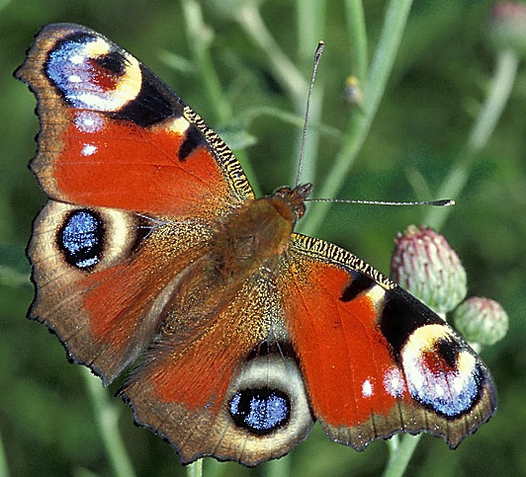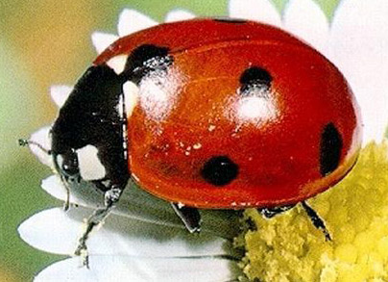

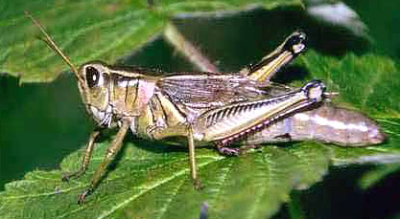 2. Надевает эта крошка

Платье красное в горошек

С листьев тлю она съедает,

Следить за садом помогает.

(божья коровка)

3. Прыгает пружинка-

Зеленая спинка

С травы на былинку,

С ветки на тропинку.

(кузнечик)



4.Не то стойло, не то хата.  
В ней скотинушка рогата.  
Рожки высунуть боится.  
Не мычит и не доится.  
Не корова, не коза,  
Непонятно, где глаза.  
Для неё прогулка — пытка!  
А зовут её...(улитка)

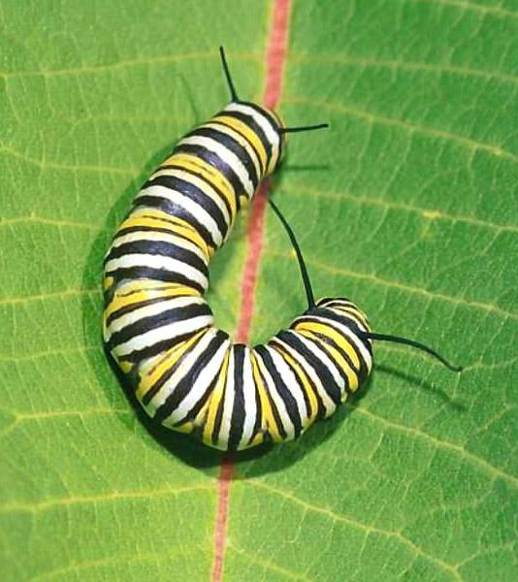

5.Хоть имеет много ножек,  
Все равно бежать не может.  
Вдоль по листику ползет,  
Бедный листик весь сгрызет.

(гусеница)

(после отгадывания загадки на слайде появляется изображение насекомого)

Логопед: Все эти насекомые хотят с вами поиграть и подружиться.

У каждого насекомого на полянке есть свой дом.

**8.Подвижная игра «Найди дом для насекомого»** (деление слов на слоги)

Логопед:А теперь представьте себе, что вы сами не дети, а насекомые (детям раздаются картинки насекомых). Пока играет музыка - вы летаете по поляне. С окончанием музыки, вы должны прилететь каждый к своему домику. А найти свой домик можно, разделив слово на слоги. Сколько слогов - столько и окон в вашем домике.

**9. Игра с прищепками «Крылышки для стрекозы».**

Логопед: Ребята, посмотрите, что у меня в руках. У стрекоз случилась беда, кто-то оборвал им крылышки и теперь они не могут летать. Давайте им поможем и прикрепим им новые крылышки.

(дети работают в парах, прикрепляя стрекозам крылья)

Логопед: Стрекозы очень довольны и благодарят вас за помощь.

**10.** **Игра-соревнование «Экологический десант».**

Логопед: Сад, в котором живут наши знакомые насекомые, до недавнего времени был очень красивый и чистый. Но недавно здесь побывали люди, которые не любят и не берегут нашу природу. Посмотрите, что они после себя оставили! Ребята, что нужно сделать?

(2е команды переносят «мусор» из обручей в корзины - кто быстрее очистит сад от мусора)

Логопед: Как чисто и уютно снова стало в нашем саду!

Все насекомые благодарят вас за то, что вы помогли очистить сад от мусора и дарят вам эти маленькие подарки (картинки - раскраски с изображением цветов и насекомых).

Логопед: Эти картинки вы раскрасите у себя в группе.

**III.Заключительная часть.**

Логопед: Вот и закончились наши приключения в летнем саду. Нам уже пора возвращаться домой. Давайте скажем саду и его обитателям «До свидания! »

(под музыку дети уходят из зала).